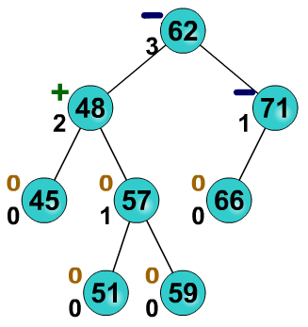
AVL- stromy
Kvuli zabránění vzniku nevyvážených stromů (které jsou pomalé), insert a delete byl upraven aby zachovával vyváženost. Jednou z metod je AVL strom. Jedná se o samovyvažující se binární vyhledávací strom. Pracuje v logaritmicky omezeném čase.

Pravidla:
- pro každý uzel platí: výška jeho levého a pravého podstromu se liší nejvýše o 1
- operace které nemění tvar stromu jsou stejné jako u BVS (Search,…)
- v každém vrcholu se udržuje info o vyváženosti v hodnotách {- 1,0,1} (rozdíl hloubek podstromů)
- insert a delete – provede se BVS operace, zkontrolují se podmínky, modifikuje se pomocí rotací
- rotace - přepojení pointerů, zachovává podmínky BVS, pohyb jen nahoru a dolů, nemění se klíč vrcholu, výměna role otec syn

Insert:
- postupujeme od nově přidaného uzlu směrem nahoru a cestou opravujeme balance uzlů podle hloubky podstromů
- pokud se balance uzlu změnila na 2 nebo –2 (silně nevyvážený vrchol) - > je nutná reorganizace stromu … operace rotace (2 možnosti LL, LR + symetrie RR, RL, celkem tedy 4 možnosti)
- zrotovaný podstrom má stejnou výšku jako původní, takže není potřeba postupovat dále nahoru ke kořeni stromu (tzn. rotace jednou a dost)
- časová složitost je nejvýše rovna výšce stromu, tzn. O(log N)
- animace:
http://ksvi.mff.cuni.cz/~holan/AVL- insert.swf
http://ksvi.mff.cuni.cz/~holan/AVL- insert- rotace.swf

Delete:
- vyhledat uzel s rušenou hodnotou a odebrat ho jako v BVS:
- má- li 0 nebo 1 syna - > vypustit přímo tento uzel U
- má- li 2 syny, nahradit jeho hodnotu maximem z levého podstromu (nebo minimem z pravého podstromu) a vypustit ze stromu tento náhradní uzel U
- případného syna uzlu U přepojit na otce uzlu U místo U samotného

- postupujeme od otce zrušeného uzlu směrem nahoru ke kořeni stromu, v každém uzlu přepočítáváme balanci
- pokud vznikne silně nevyvážený vrchol (hodnota 2 nebo –2), provedeme v tomto uzlu rotaci – z balance uzlu a jeho synů vyplývá potřebný druh rotace (LL, LR, RR, RL), při rotaci se opraví údaje o výšce a balanci dotčených uzlů
- cestou se může provádět rotace vícekrát
- časová složitost je rovna výšce stromu, tzn. O(log N)
- animace:
http://ksvi.mff.cuni.cz/~holan/AVL- delete.swf
http://ksvi.mff.cuni.cz/~holan/AVL- delete- rotace.swf

Odhad hloubky H zdola:
Maximální počet uzlů v AVL-stromu výšky H označíme N:
1 + 2 + 4 + … + 2^{H} = 2^{H+1} – 1
tzn. N ≤ 2^{H+1} – 1
H ≥ log₂(N+1) – 1

Odhad hloubky H shora:
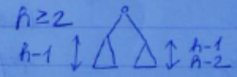
Minimální počet uzlů v AVL-stromu výšky H označíme N_{H}:
- jistě N₀=1, N₁=2, N₂=4, …
- pro H ≥ 2 má AVL-strom výšky H s minimálním počtem uzlů kořen a podstromy, jimiž jsou AVL-stromy výšky H-1 a H-2,
tedy N_{H} = 1 + N_{H-1} + N_{H-2} (nepřipomíná nám to fibonaciova cisla?)
Nechť F_{i} je i-té Fibonacciho číslo (F₀=0, F₁=1, F_{i}=F_{i-1}+F_{i-2} pro i ≥ 2).
Pak platí N_{H} = F_{H+3} – 1 (důkaz snadno matematickou indukcí).
Tedy N ≥ F_{H+3} – 1 (N je max. počet uzlů)
a platí F_{i} > (φ^{i} / √5) – 1, kde φ = (1 + √5) /2 (zlatý řez)
tedy N > (φ^{H+3} /√5) – 2
log₂(N+2) > (H+3) log₂φ – log₂(√5)
H < 1,4404 log₂(N+2) – 1,328

Poznámky
- tak jsem napsal pravidla pro AVL, popsal jsem Search, Insert a Delete a dokázal jsem logaritmickou hloubku (2 log2 n). Kývnul jsem na Kučeru, on to začal číst (a celou dobu se mračil tak jak on se obvykle mračí). Pravdila pro AVL nekomentoval, Search taky ne, jen na to kejval. Pak si prohlíd insert a delete, měl jsem to trochu zmateně napsaný ale zřejmě se v tom vyznal nebo věřil že je to správně. Nicméně vůbec jsem tam neměl takový to že když u insertu opravím silně nevyváženej vrchol, tak už nemusím jít dál; a naopak u deletu že musim. Tak se mě na to ptal, a dával takový ty trochu návodný otázky: "A když to opravím u toho insertu to vyvážení, musím pak jít ještě do těch vrcholů nad tím a taky to opravovat?" (no nemusim žejo) "A u toho deletu je to stejný?" (no neni žejo, je to opáčně) Pak se ěště ptal proč to tak je, tak jsem něco vymyslel, jako že tou opravou se změní ta hloubka celýho toho podstromu atd, nějak jsem tam napsal kde se zvýší / sníží o jedna a nějak to z těch obrázků, co jsem mu k tomu přimaloval, vypadalo, že je to tak jak řikám, a asi bylo, pač mi dal jedničku Na ten důkaz jen kouk jednim vokem a za 3 vteřiny mi to vrátil a napsal mi známku.
- Napsal jsem mu A4 (pomerne velkym pismem) o AVL stromech, nejprv definici, pak odhad hloubky zhora, zdola, uvedl jsem logN+0,25 a pak jsem popsal insert a delete. V zaveru jsem napsal, jak se technicky AVL realizuje (oprosti BVS ma navic kazdy vrchol balanci a hloubku).
- Popsal sem definici, odvodil horni a dolni odhad vysky, souvislost s Fibonacciho cisly, odvodil ze Fibonacciho cisla rostou exponencielne, popsal insert (zminil, ze se provede jen jedna AVL- rotace) a delete a nakreslis 2 nebo 3 rotace. Doporucuju si u tech AVL- stromu ty rotace zkusit pri uceni nakreslit (pokud na to teda je cas) bez toho, abyste to pred sebou videli (v animaci, ve slidech od Topfra nebo kdekoliv). Pri ustni casti si to Kucera prohlid, pak mi dal otazku, abych nejak ukazal, proc se pri insertu provede jen jedna rotace. To je asi lepsi promyslet predem (tj. doma), protoze kdyz uz tam s nim sedite, tak se blbe mysli. Ja jsem po nejake dobe snad rekl neco, co to ukazuje, ale moc si na to nevzpominam.

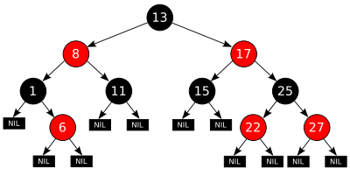
Červeno - černé stromy
Jedná se o datovou strukturu často používanou pro implementaci asociativního pole. Opět je hloubka stromu logaritmická, po Insertu a Deletu barvy opravujeme přebarvováním na cestě do kořene a rotováním, jen je potřeba rozebrat podstatně více případů než u AVL stromů. (Za to jsme ale odměněni tím, že nikdy neděláme více než 2 rotace.)

Pravidla:
- kořen a externí vrcholy jsou černé
- otec červeného uzlu je černý a jeho synové jsou černý
- Na cestě od kořene do libovolného uzlu s jedním nebo žádným synem je stejný počet černých uzlů

Insert
-vložíme nový vrchol N jako do standatního BVS (jako list) a obarvíme červeně, první a 3 pravidlo jsme neporušili a pokud je předek černý tak ani druhé (->konec)
-pokud je předek červený tak rozlišme 3 případy:
-strýc vrcholu N je červený -> pouze přebarvíme PGU podle obrázku

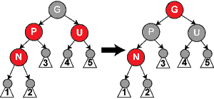
-strýc vrcholu N je černý -> záleží na tom jestli hodnota N leží mezi hodnotami P a G (neboli cesta N-P-G obsahuje zatáčku)
-bez zatáčky: provedeme RR rotaci a přebarvíme (=pravidla splněna,konec)
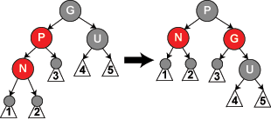
-se zatáčkou: provedeme LR rotaci a přebarvíme (=pravidla splněna, konec)
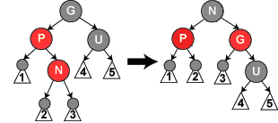

Delete
-pokud mazaný vrchol ma vice nez 1 syna, tak že do něj zkopírujem maximum z levého podstromu (min. z pravého), který má vždy jenom max. jednoho syna, a zkopirovany vrchol pak mazeme místo nej
-pokud je červený, nahradime ho jeho černým synem N a ten přebarvíme na červeno (->konec)
-pokud je smazaný vrchol černý (ne kořen) je porušeno pravidlo 3:
-pokud je jeho syn N červený, přebarvíme ho načerno (->konec)
-jinak je N černý a označíme ho za dvojinásobně černý a tuto barvu posouváme výše dokud se jí nezbavíme
(pomocí bodů níže)
-pokud je dvojnásobně černý kořen, přebarvíme ho na černý (->konec)
-jinak označíme P jako nového rodiče N a S jako bratra N (musí být interní)
1. S je červený (=>oba jeho synové jsou černí a P je také černé) provedeme LL rotaci a přebarvíme podle obrázku:
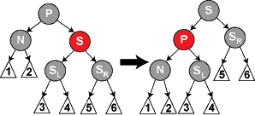
->situace převedena na 2,3 nebo 4
2. S je černé a má dva černé syny
-pokud P je černé přebarvíme na dvojitě černé a S podle obrázku a pokračujeme až ke kořeni znovu zkoušením podmínek 1,2…

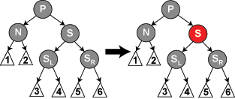
-pokud P je červené přebarvíme na černé a S podle obrázku a (->konec)
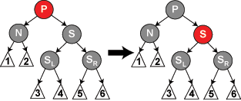
3. S je černé, jeho levý syn červený a pravý černý, provedeme RR rotaci a přebarvíme podle obrázku:
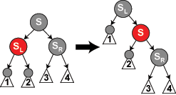
->situace se nám převedla na případ 4
4. S je černý a jeho pravý syn je červený, uděláme LL rotaci, přebarvíme S_{R} na černo, z N odebereme dvojnásobnou černou, pokud je P červené přebarvíme na černo a S na červeno
(->konec)
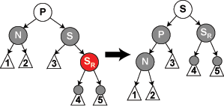

Odhad hloubky H zdola:
Počet uzlů v ČČ-stromu výšky H označíme N:
1 + 2 + 4 + … + 2^{H} = 2^{H+1} – 1
tzn. N ≤ 2^{H+1} – 1
H ≥ log₂(N+1) – 1

Odhad hloubky H shora:
H hran na nejdelší cestě k listu => H+1 vrcholů => alespoň 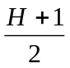 černých vrcholů (podle pravidel pro čč strom)
tzn.
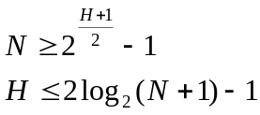

Poznámky
- zaujimala ho hlavne rotacia hran, niektore pripady vkladania (na vymazavanie sa ani nepytal) a hlbka stromu.
- se me zeptal v jakem intervalu je hloubka...tak chvili premyslim a reknu mu to a on...hm...dobre...ale jak ste na to prisel. Chtel tam po me, abych vymyslel rekurentni posloupnost, ze ktere by to vyslo...sila..o cerveno cernem odebirani to ani nemluve. Proste vse..uplne...do podrobna...a pokud byla nejaka kostalace stromu, tak mu rict, proc musi byt prave tato,a ne jina, a jak je to mozne, a proc tuhle barvu a tuhle...sila...
- animace:
http://webpages.ull.es/users/jriera/Docencia/AVL/AVL%20tree%20applet.htm
http://www.ibr.cs.tu-bs.de/courses/ss98/audii/applets/BST/RedBlackTree-Example.html

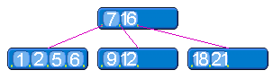
B- stromy
datové boxy ve vrcholu

Jeho zvláštností je, že zavádí limity na maximální (konstantou 2k+1), i minimální (k) počet potomků vrcholu. B- strom je díky této vlastnosti vyvážený, operace přidání, vyjmutí i vyhledávání tedy probíhají v logaritmickém čase.
Tato struktura je často používána v aplikacích, kdy není celá struktura uložena v paměti RAM, ale v nějaké sekundární paměti, jako je pevný disk (například databáze).

Pravidla
- ne všechny vrcholy mají stejný počet synů
- počet datových boxů v uzlu je alespoň k a nejvýše 2k+1 pro nějaké k>1
- kořen datových boxů alespoň 1 a nejvýše 2k+1 (kořen stupně alespoň 2)
- všechny listy ve stejné hladině

Insert
- pokud v uzlu U je ještě místo (je tam méně než 2k+1 záznamů), záznam tam přidáme (některé záznamy v U se přitom posunou, aby se nový záznam zařadil na správné místo podle klíče)
- pokud v uzlu U není místo (je tam už 2k+1 záznamů), uzel U se rozdělí:
* nový záznam zařadíme podle klíče mezi záznamy z uzlu U
* prostřední z těchto záznamů označíme U
* uzel U rozštěpíme na dva – do jednoho dáme záznamy s klíčem menším než U, do druhého s klíčem větším než U
* záznam U i s ukazateli na oba nové uzly přidáme do otce bývalého uzlu U na místo, kde dosud byl ukazatel na uzel U … je-li tam místo, prostě přidáme, není-li místo, rozštěpíme ho a stejným způsobem postupujeme stromem nahoru
→ v důsledku toho může dojít až k rozštěpení dosavadního kořenu, vytvoření nového kořenu a tím ke zvýšení výšky stromu
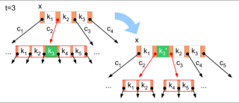

Delete
- vyhledat záznam podle klíče → uzel U, klíč k_{i}
- když U není list, existují jeho podstromy S_{i}, S_{i+1} → jako při vypouštění z BVS nahradíme vypouštěný záznam buď záznamem s maximálním klíčem z podstromu S_{i} nebo záznamem s minimálním klíčem z podstromu S_{i+1} a tam ho zrušíme (leží jistě v listu)
- dále tedy stačí řešit vypuštění záznamu z listu (nechť U je list):
- pokud je U zároveň také kořen, záznam z něj prostě vypustíme
- pokud U není kořen a obsahuje více než k záznamů, rušený záznam z něj prostě vypustíme
- pokud U není kořen a obsahuje pouze k záznamů, vypustíme rušený záznam a:
* pokud U má levého či pravého „bratra“ s více než k záznamy, uzel U si od něj jeden záznam převezme (pozor – je nutná záměna přes „oddělující“ záznam v jejich otci!)
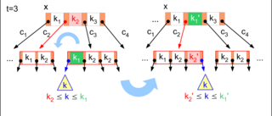
* v opačném případě musí mít uzel U aspoň jednoho bratra s k záznamy → U se s ním spojí do jediného uzlu, který bude obsahovat zbylých k záznamů z U, všechny záznamy z bratra a jeden „oddělující“ záznam z jejich otce = nejvýše 2k+1 záznamů celkem, jak je povoleno při vypouštění oddělujícího záznamu z otce se může stát, že pak v otci zbude málo záznamů a uvedený postup se musí zopakovat (třeba i vícekrát, v krajním případě až ke zrušení kořenu a snížení výšky stromu)
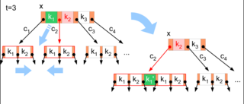

Odhad hloubky H shora:
hloubka H má alespoň 2(k+1)^{H-1} listů
tzn.
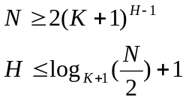

Poznámky:
- docela si potrpí na přesné vyjadřování (rozdíl mezi vrcholem a datovým boxem, přesný popis insertu a deletu atd.)

Hloubka průměrného binárního stromu
-máme čísla 1..n a jejich různé permutace vkládáme do BVS, podle permutace se tvar stromů liší
-počer permutací (bez opakování) je n!, označme si pak:
π - permutace
S_{n} – množina všech permutací množiny {1,...,n}
T_{π} - strom vzniklý přidáváním prvků podle permutace π
H(T) – hloubka stromu T

průměrná hloubka všech stromů vzniklých z S_{n} je tedy 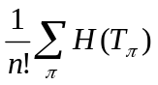
…atd

-u kucery na webu: http://kam.mff.cuni.cz/~ludek/NTIN060texty/BSTrandom.ps
-Já měl prům. hloubku BVS a problém jsem měl hlavně s vysvětlením, jak souvisí permutace množiny indexů s tvarem (tvary) BVS. Ale pak už to bylo v pohodě, na výpočet se podíval jenom na začátek (naštěstí, ten odhad s logaritmy sem měl asi jenom limitně dobrý)
Pak se zeptal na souvislost prům. hloubky BVS s nějakým třídícím algoritmem, já řekl, že pro quicksort je ten výpočet podobný, ale dost sem tápal při tom vysvětlovaní - nějak si vůbec nepamatuju, kdy to na přednášce bylo.

Perfektní hashování
-je specifická varianta hašovani, kterou lze použít tehdy, známe-li předem všechny platné klíče. Pak můžeme pro tuto množinu klíčů sestavit takovou hasovací fci, která zcela vyloučí kolize

Univerzální hashování
-pro každou deterministickou hašovací funkci lze vybrat n klíčů tak, že se všechny zobrazí do stejné adresy v hašovací tabulce
-zvolíme hašovací fci náhodně a nezávisle na klíčích, které budou hašovány (tj. konkrétních klíčích, které budou užity), z nějaké vhodně zvolené množiny fcí
-nechť H je konečná množina hašovacích fcí z univerza klíčů U do množiny {0, …, m-1}. Množina H se nazývá univerzální, pokud pro dva různé klíče x,y∈U je počet fcí h∈H, pro které h(x)=h(y), roven |H| / m

-u kucery na webu: http://kam.mff.cuni.cz/~ludek/NTIN060texty/Hash.ps
-tak jsem mu dokázal dvě tvrzení, co má na stránkách (ne tvrzení o perfektním párování, které na přednášce nebylo). V důkazu horního odhadu průměrného počtu kolizí jsem měl díru, o které jsem věděl. Ukázal jsem mu papír, přečetl si první stranu, trochu jsem se mu to snažil okomentovat, otočil na druhou, tak jsem mu hned ukázal, že na jednom místě to nemám úplně odargumentovaný, proč to tak je, nad tím mávl rukou a zeptal se mě obecně k univerzálnímu hashování, k čemu to je, proč je tam celá množina hashovacích funkcí a tak.

Dolní odhad porovnávacího třídění (průměrný/nejhorsi případ)
-u kucery na webu: http://kam.mff.cuni.cz/~ludek/NTIN060texty/AverageLowerBoundSorting.ps
-dal mi dolni odhad slozitosti trideni, tak jsem mu napsal asi na stranku ten dukaz s Mkama (staci to co ma na strance), pak to druhe lemma co tam je jenom tak hodne zhruba ... on se na to skoro ani nedival, jen se me zeptal na neco ze zacatku (trochu jsem nechapal, co presne chce, tak jsem jen pritakal)

Hledání minimální kostry

Obecne schema
-vybereme komponentu
-najdeme nejblizsi sousedni komponentu
-propojime, a znova

Jarnik/Prim
Algoritmus
-na zacatku vybereme libovolny vrchol v₀ a oznacime ho jako komponentu C, ostatní vrcholy oznacime jako jednovrcholové komponenty
-pridame hranu uv do komponenty pokud u∈C a v∉C tak, aby uv byla minimalni (pozirame ostatní komponenty)
-opakujeme dokud nemáme všechny vrcholy v C
-našli jsme minimální kostru

-je vhodné uchovávat hrany vedoucí z komponenty V v prioritní frontě Q (haldě, minimální pak najdeme jednoduše), když do C přidáme nový vrchol v, odstraníme hrany, které do něj vedou z komponenty C a přidáme hrany které vedou z v ven z komponenty
Složitost: zalezi na datove strukture pouzite pro Q, pokud pouzijeme haldu je O(m log (n))
Důkaz správnosti:
-algoritmus přida vždy jeden vrchol do C, proto se po max |V| krocích zastaví
-graf v C je strom, protože pokaždé přidáváme list k uz existujícímu stromu, a protože má n vrcholů je kostra
-pokud máme nějaký řez v původním grafu pak jeho nejlehčí hrana patří do min. kostry (důkaz lehký), no a všechny hrany mezi komponentou C a zbytkem grafu tvoří řez

-nejaky obrazky: http://cs.wikipedia.org/wiki/Jarn%C3%ADk%C5%AFv_algoritmus

Kruskal
Algoritmus
-seradime hrany podle ohodnoceni ( O(m log n) )
-pak je od nejmensi pridavame do grafu F, dokud je graf F acyklicky

-tak sem popsal to jeho obecné schéma, jarníka a kruskala a pak jsem se pustil do důkazu s tím, že jsem si jen pamatoval, že kučera to dokazoval sporem a pak sem si z algovision pamatoval náznakem ten obrázek. Tak jsem ten důkaz vedl tím směrem a přestože jsem tam měl drobné nepřesnosti - myslel jsem to jinak, než jsem to napsal (je to jen hraní se slovama a na to si prostě moc nepotrpím) a na konci jsem se do toho trochu zamotal, takže konec tam nebyl, tak kučera byl natolik hodnej, že vhodně položenejma otázkama ze mě aspoň něco dostal.
- Dal sem to za tri.. napsal sem kruskala a jarnika, "skoro" sem dokazal spravnost.. mohla to bejt dvojka Samozrejme se ptal jak se efektivne najde cyklus, ja mu rek to slejvani komponent - oprava: ja mu rek to hloupejsi slejvani komponent, on rikal ze sme se ucili efektivnejsi zpusob, ja sem rek jo jasne, ty sefy... jo byly to sefove Ale stejne sem se v tom trochu zamotal a hlavne sem mel nedomysleny dukaz toho ze kruskal opravdu najde minimalni kostru - cca v pulce dukazau sem se zasek

Dijsktrův algoritmus
-hledani nejkratsi cesty v nezaporné hranově ohodnoceném orientovaném grafu ( w(u,v)≥0 )
-je rychlejsi nez Bellman-Ford (funguje i na zaporny hrany)
Algoritmus
V[G] – množina vrcholů grafu
Q - prioritní fronta vrcholu podle jejich hodnot d[] (halda, minimální pak najdeme jednoduše) je vždy Q = V − S (tedy invariant od řádku 3)
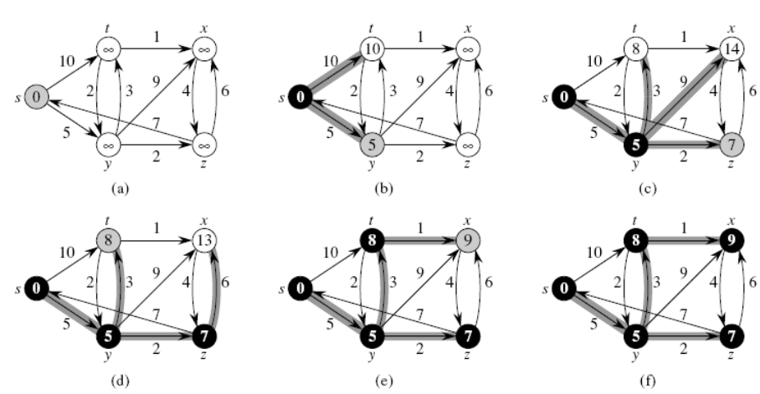
INIT (G,s)
1 for each vrchol v ∈ V[G]
2 do d[v]←∞
3 p[v]← NIL
4 d[s] ← 0

RELAX(u,v,w)
1 if d[v] > d[u] + V[G]
2 then d[v] ← d[u] + w(u, v)
3 p[v]← u

DIJKSTRA(G,w,s)
1 INIT(G,s)
2 S ← ∅
3 Q ← V[G]
šedý hrany-předchůdci, černý vrcholy-množina S, bílý vrcholy-množina Q, šedý vrchol-minimum z Q, každý krok je po jednom while, v kazdem vrcholu je jeho hodnota d[]
4 while Q ≠ ∅
5 do u ← EXTRACT-MIN(Q)
6 S ← S ∪ {u}
7 for each vrchol v že (u,v)
8 do RELAX(u,v,w)

Složitost: zalezi na datove strukture pouzite pro Q, pokud pouzijeme binární haldu je O((|E|+|V|) log (|V|))
Důkaz správnosti: Dijstra pusteny na nezaporné hranově ohodn. orientovaném grafu G skonci s d[u]=δ(s,u) ∀u∈V[G]
Vlastnost horni meze: Vždy plati d[v] ≥ δ(s, v) ∀v∈V, a jakmile d[v] dorazi do hodnoty δ(s, v) tak se nikdy nemuze zmenit.
Dk: Dokazeme invariant d[v] ≥ δ(s, v) ∀v∈V indukci podle relax kroku. d[v] ≥ δ(s, v)
Urcite plati po inicializaci protože d[s]=0≥δ(s, s) a d[v]=∞ implikuje d[v] ≥ δ(s, v) ∀v∈V− {s}.
Pro indukční krok berme relaxaci hrany (u,v). jako indukční předpoklad berme , d[x] ≥ δ(s, x) ∀x∈V před relaxací jediná hodnota d co se může zmenit je d[v] pokud se zmeni mame:
d[v] = d[u] + w(u, v)
≥ δ(s, u) + w(u, v) (z indukcniho predpokladu)
≥ δ(s, v) (z trojuhelnikove nerovnosti) .
Invariant plati.
Abychom dokazali ze když d[v] dorazi do hodnoty δ(s, v) tak se nikdy nemuze zmenit si staci vsimnout ze nemuze pod svoji dolni mez d[v] ≥ δ(s, v) které dosahlo a nemuze se zvetsit protože relaxace d nezvetsuje.
Dk:
-pouzijeme invariant: na zacatku kazde iterace while se d[v]=δ(s,v) ∀v∈S
-staci nam dokazat ze ∀u∈V mame d[u]=δ(s,u) uz když je u pridano do S, spolehame na vlastnost horni meze abychom ukazali ze to pak plati porad
-init: S=∅, takze invariant plati
-while smycka:
-chceme ukazat ze kazdou iteraci d[u]=δ(s,u) ∀u∈S
-pro spor u bude první vrchol pro který d[u]≠δ(s,u) když je pridavan do S
-vsimneme si zacatku while kdy je u pridano do S a odvodme spor d[u]=δ(s,u) v te chvili urcenim nejkratsi cesty z s do u
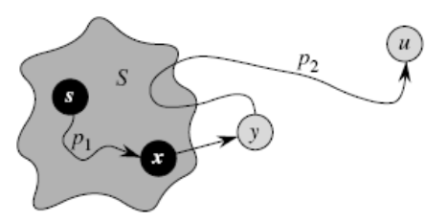
-u≠s protože s je první vrchol pridany do S a d[s]=δ(s,s)=0 v te chvili, protože u≠s mame také S≠∅ tesne predtim nez jsme u pridali do S, musí zde byt nejaka cesta z s do u jinak d[u]=δ(s,u)=∞ coz muze porusit naší uvahu ze d[u]≠δ(s,u)
-protože zde je alespon 1 cesta je zde nejkratsi cesta p z s do u, dříve než přidáme u do S, cesta p připojí vrchol s∈S, k vrcholu ve u∈V-S.
-uvazme první vrchol y na p takovy ze y∈V-S a x∈S bude (x,y)∈E[G], takze p muze byt rozlozeno na s-^{p1}-> x→y -^{p2}->u (kterakoliv z cest p1 nebo p2 nemusi mit zadne hrany)
-tvrdime ze d[y]=δ(s,y) když je u pridano do S, abychom to dokazali pozorujme ze x∈S. Pak, protože u je vybrano jako první vrchol pro který d[u]≠δ(s,u) když je pridan do S, mame d[x]=δ(s,x) když je x pridano do S. Hrana (x,y) byla relaxovana v tu chvili takze předpoklad platí z vlastnosti konvergence.
-ted muzeme dosahnout sporu abychom dokazali d[u]=δ(s,u). Protože y se objevi před u na nejkratsi ceste z s do u a vsechny vahy hran jsou nezaporne (dulezite na ceste p2) mame δ(s,y)<= δ(s,u)

-u kucery na webu: http://kam.mff.cuni.cz/~ludek/NTIN060texty/Dijkstra.ps
- tam chcel proste dokazat tak ako to robil on, pripadne tak ako to ma na stranke. navyse sa pytal, kde sa v tom dokaze pouziva predpoklad nezapornosti. tam stacilo ukazat prstom na papier a trochu to okomentovat.
- Pokud jste se učili Dijkstrův algoritmus z těch materiálů, co má Kučera na stránkách. Tak pak se vás při zkoušce určitě zeptá, jestli na 8. řádku musí být v tom for cyklu podmínka, že w je nedosažený. Ta podmínka tam být nemusí, protože na dalším řádku by to neprošlo tím ifem.

Doplňující otázky
Bývají:
-hloubka AVL, obecne: H ≥ log₂(N+1) – 1 a H < 1,4404 log₂(N+2) – 1,328
-nejhur hloubka AVL stromu s 12 nodama: 4
-najit AVL strom ktery po deletu udela 3 rotace
vezmem worst-case AVL stromy a vždy z nich smazeme minimalni prvek, pro N₆ mame uz vic nez 3 rotace
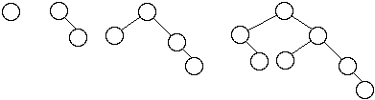 N₄=12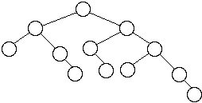

-jsem dostal hloubku červeno- černého stromu bez důkazu: H ≥ log₂(N+1) – 1 a H ≤ 2log₂(N+1) – 1
-rb strom – vsechny cerne vrcholy mazem list uplne vlevo: 3x pouzijem podminku 2 a pak mame:
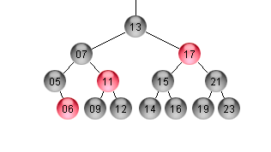
4
-odhad prumerneho pripadu slozitosti trideni
-jeden co měl hašování a měl v tom takový trošku nejasnosti, tak po něm chtěl i důkaz

